ОШ „ Душан Радовић “

Нови Сад

Датум: мај 2024.



***ПРОФЕСИОНАЛНЕ НАМЕРЕ УЧЕНИКА***

***ЗАВРШНОГ РАЗРЕДА ОСНОВНЕ ШКОЛЕ***

***Уводна разматрања***

Ученици завршних разреда основне школе ће се ускоро наћи пред једнoм од важних одлука која ће у великој мери утицати на њихову будућност. Избором занимања и школе бирају оно чиме ће се бавити целог живота, а за правилан избор битно je да се ускладе способности, интересовања, особине личности и успех из основне школе.

**Истраживање су осмислили и реализовали ученици осмог разреда у оквиру наставе Грађанског васпитања**.

***Предмет*** овог истраживања је самопроцена ученика о професионалним намерама након завршетка основношколског образовања. За прикупљање података користили смо *анкету.* *Узорак* су чинили ученици осмог разреда.

***Анализа и резултатаи истраживања***

Испитан је 61 ученик осмог разреда, што чини 40% од укупног броја ученика завршног разреда.

На прво питање *Које су вам намере по завршетку основне школе –*већина ученика , 72% се определило за средњу стручну школу у четворогодишњем трајању. Док мањи број, 12% ученика има жељу да упише гимназију, а 13% неку средњу трогодишњу школу. Нажалост два (3%)ученика не планира наставак школовања.

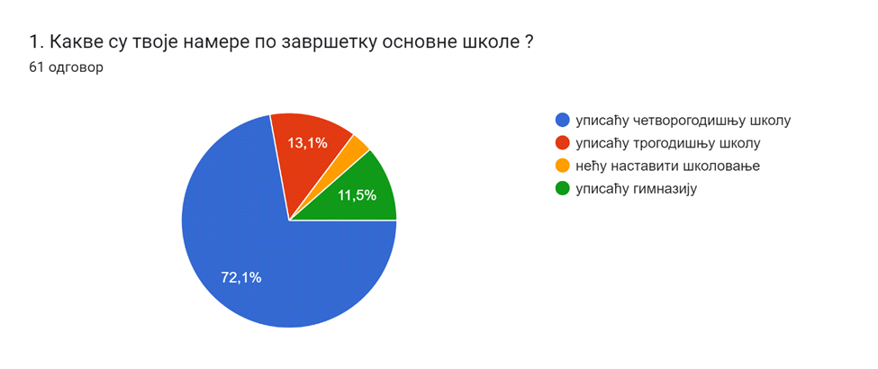

На друго питање *Да ли планирате да упишете приватну школу?-* Већина ученика, 93% не планира да упише приватну школу.

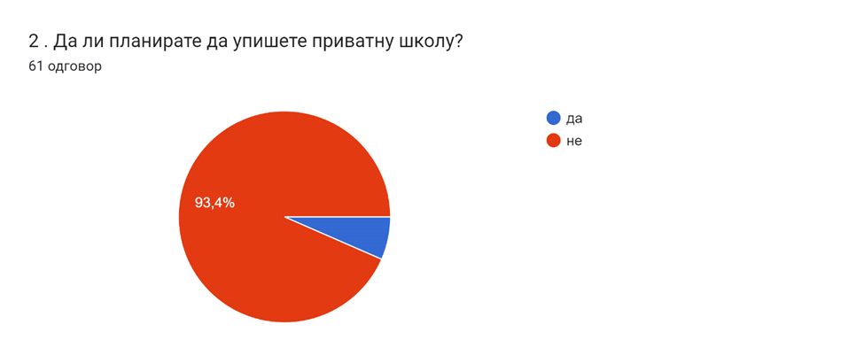

Треће питање *Да имате финансијских могућности да ли би се определили за приватно* *школовање-* Већина ученика, 93% се не опредељује за приватне школе, док 7% би се определило за приватно школство да има финансијских могућности.

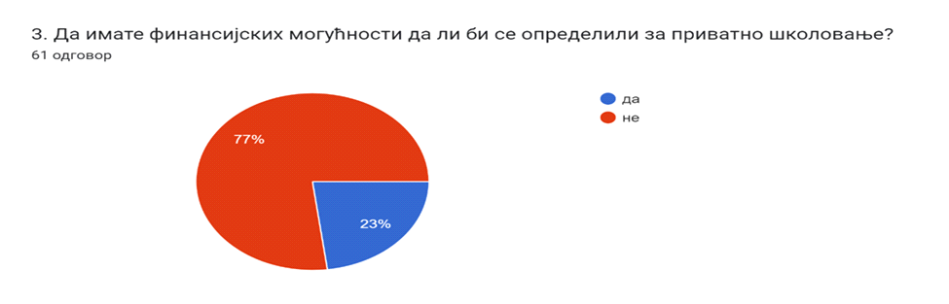

Наше наредно питање је било отвореног типа где су ученици имали могућност да образложе своје одговоре на предходно питање. На ово питање је одговорио мали број ученика. Ученици који су одговорили сматрају да им државне школе пружају им веће могућност за стицање знања и запошљавања. Док ученици који се опредељују за приватне школе разлог наводе,мањи број ученика па сам тим и бољи услови за образовање и ослобођени су полагања завршног испита.

На основу предходних одговора можемо закључити да ученици имају више поверења у државне школе, као и да финасије нису разлог неопредељеноси за приватно школство.

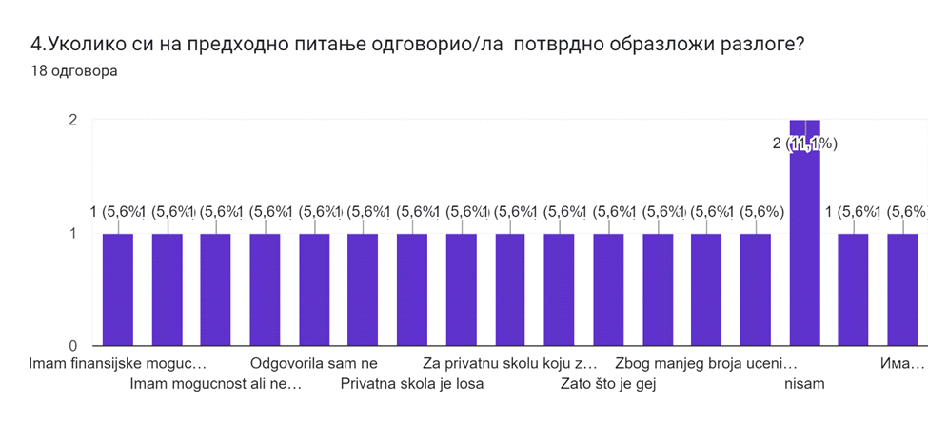

На пето питање *Желим да похађам следећу средњу школу*, ученици наводе следеће:

* Електротехничка “ Михајло Пупин“- 16% -10 ученика
* Медицинска школа „ 7 април“- 13%- 8 ученика
* Техничка школа „Милева Марић Ајнштајн- 12% -7 ученика
* Техничка школа „Павле Савић- % 4 ученика
* Саобраћајна школа „Пинки“- 5% - 3ученика
* Гимназија „Исидора Секулић“-5%-3 ученика
* Гиманазија „Светозар Марковић“- 4%-5ученика
* Гиманазија „Јован Јовановић Змај“ 0%-ниједан ученик
* Гимназија „Лаза Костић“- 2% -1 ученик
* Средња школа“Светозар Милетић“- 10%-6 ученика
* СШУП- 3,3%-2 ученика
* Пољопривредна школа- ниједан ученик
* Средња школа „Лукијан Мушицки“ ниједан ученик
* Средња машинска- 5% -3 ученика
* Музичка школа „Исидор Бајић“- 0% ниједан ученик
* Уметничка школа“Богдан Шупут“- 2%- 1 ученик
* Балетску школу 5% - 3 ученика
* Карловачку гимназију 3,3%-2 ученика
* Средња медицинска „Хипократ“2% -1 ученик
* Средња школа „ Свети Никола“ 2%-1 ученик

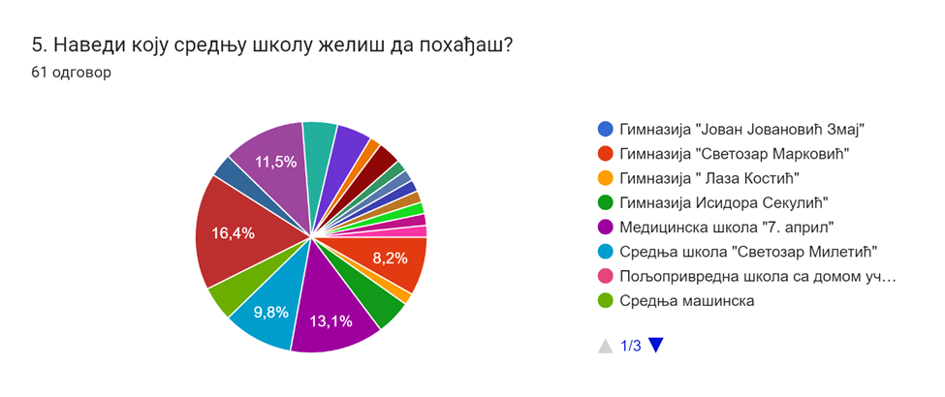

Шесто питање се односило на *за жељено занимање*. Одговори ученика су следећи:

* физиотерапеут - 4
* криминалистика-полицајац - 2
* махатроничар – 1
* аутомеханичар-5
* архитекта - 3
* стоматолог- 2
* ветеринар - 1
* електроничар- 1
* медицински радник - 1
* програмет/ ИТ-6
* дизајнер ентеријера- 2
* возач моторних возила - 1
* фризер – 2
* козметичар-1
* форензичар-1
* фармацеут -2
* доктор-5
* столар -1
* архитектонски техничар-1
* наставник -4
* глумац – 1
* адвокат-1
* ветеринар-1
* етномузиколог,смер народне игре-1
* наставак у приватној фирми својих родитеља-2
* економски техничар-2
* туристички техничар-2
* кулинарски техничар - 2
* васпитач-1

На седмо питање *Да ли је избор занимања у скалду са твојим интересовањима* –Већина ученика, 82% наводи да је избор занимања у сладу са интересовањима, док код 18% сматра да је делимично усклађен избор занимања са интересовањима. Веома мали број ученика бира занимење које нису у сладу са интересовањима.

За правилан избор занимања, веома је важно да се ускладе способности, интресовања, особине личности и успех из основне школе.

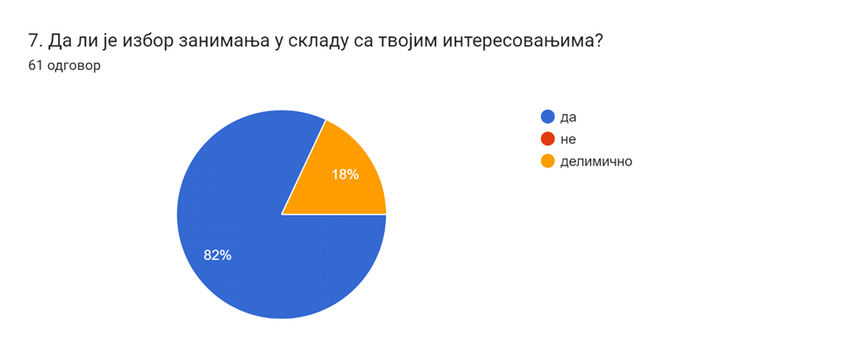

На осмо питање *Који је разлог да се определиш за ово занимање,* већинаученика 72%,сматра да поседује способности за наведено занимање,12% наводи разлог као могућност запошаљавања, а знатно мање наводи жељу родитеља да се школује за то занимање, близину места становања, популарност школе, пријатељи и вршњаци.

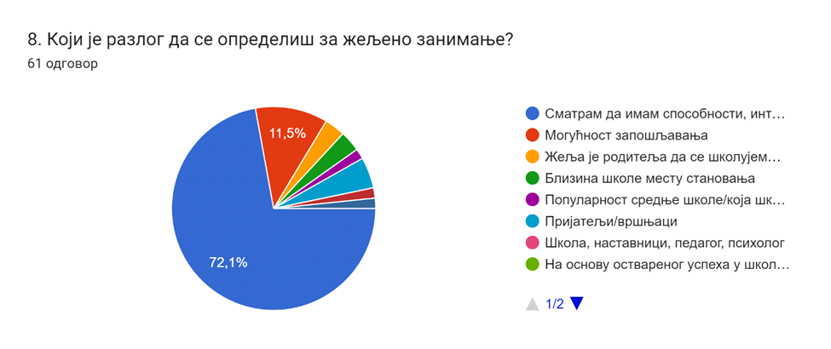

Мишљења су подељена када је реч о квалитету информисаности за избор будућег занимања. Наиме, 50% наших осмака сматра да је добро инфорисано, 43% наводи да понешто зна, али да није сигурано да ће направити правилан избор, док 4% сматра да је лоше информисано и боји се да ће погрешити.

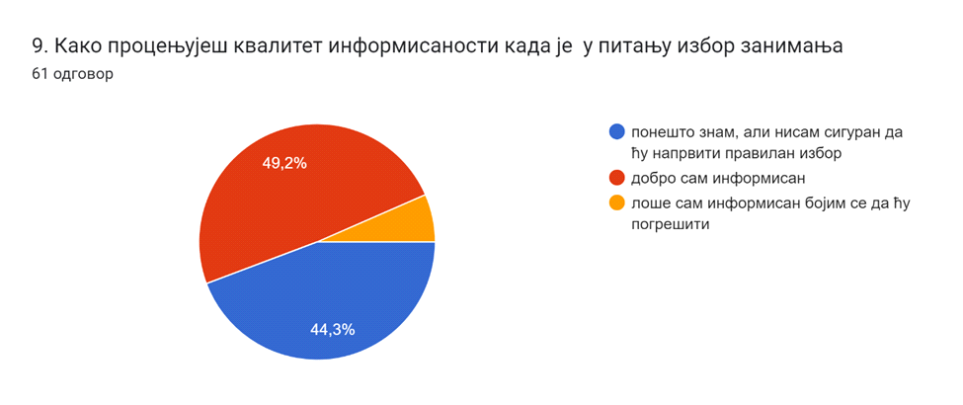

Већина ученика, скоро 61% добија информације о избору будућег занимања из приватне сфере живљења, рођака и родитеља, 16% од од пријатеља и познаника, 8% наставника, педагога и психолога. Само мали број ученика информације о будућем занимању добија од стручњака за професионалну оријентацију, свега 2%.

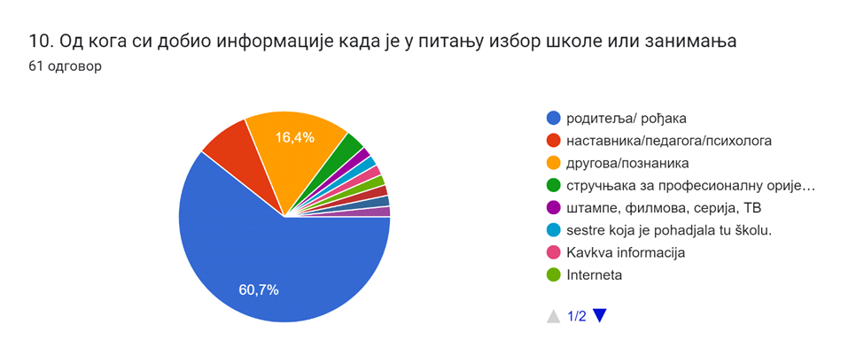

Ученици имају позитивна очекивања у погледу могућности запошљавања након завршетка школовања.

У прилог томе наводимо неке од ученичких исказа:

* *Добре. По мом избору одличне, желим да завршим и факултет.*
* *Медицина је увек тражена, тако да мислим да неће бити проблема око посла.*
* *Могућност запошљавања када завршим жељену школу ће бити веома повољна*

На дванаесто питање *Ако не упишеш жељену школу, да ли знаш шта би друго уписао/ла,* 40% ученика размишља и о другим могућностима, занимањима, исто толико ученика има нешто на уму али није сигурно, док четвртина ученика не зна шта ће уписати, ако не упише жељену школу.

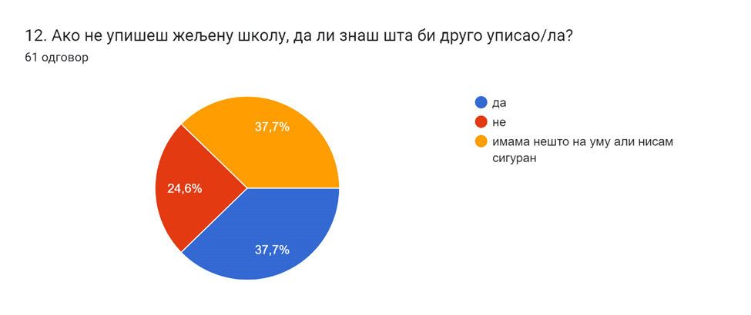

Одговори на тринаесто питање су смернице у планирању активности професионалног усмеравања ученика, а оно гласи *За која занимања би волео/ла да се организује презентација у школи*. Одговори показују да је највеће интересовање за представљање следећих школи; Медицинска, Техничка школе „Милева Марић Ајнштајн“, Електротехничка “ Михајло Пупин“,Средња економска и Саобраћајна школа.

Наше последње питање се односило по чему ће памтити Основну школу „ Душан Радовић“, У прилог томе наводимо неке од ученичких исказа:

* *По пријатељима и наставницима*
* *Друштву*
* *Свему*
* *По друштву, учењу и добрим наставницима*
* *Памтићу школу по добрим и пре свега поштеним наставницима*
* *Другарима и занимљивим догађајима*
* *По наставници историје која даје савете*
* *Несташлуцима*
* *По лепим стварима*
* *Стеченим искуствима током школовања*
* *По свему лепом и помало ружном*
* *Дружењу са другарима и наставницима*
* *По дивним наставницима,спремачицама, другарима из разреда*
* *Памтићу „Душан Радовић“ по декорацијама ходника и учионица*
* *По веома доброј наставници историје и добром дружењу*
* *Друштву и добрим наставницима и приредбама које правите❤️*
* *Најлепшем делу одрастања*
* *По доброј разредној*
* *По размени ђака са Косова*
* *Дружењу, учењу, учитељици*
* *По свему лепом ,а поготово мој разред*
* *На тако доброј бившој разредној, другарима, сложности, садашњој најбољој разредној Маји, појединим наставницима и сапремачици Мири.*
* *По наставници физике,*
* *По разредном старешини Злати Косановић*
* *Памтићу по учитељици, пријатењима, по спремачици Гоци.*
* *Памтићу по вриштању, по друштву*
* *Ни по чему*
* *По дивним наставницима,пријатељима и свим лепим успоменама које сам стекла кроз своје школовање*
* *Одличном друштву и дивним наставницима*

***Закључак***

Анализом одговора можемо закључити да ученици завршних разреда основне школе планирају наставак школовања. Схватају важност правилног избора будућег занимања, имају позитивна очекивања у погледу запошљавања и носе са собом лепе успомене на њихово школовање.

*Извештај сачинили:*

*Ученици осмог растеда који пошађају Грађанско*

*Мирјана Радосављев Кваић, наставица*

**За крај**

***Драги наши вршњаци  честитамо вам на постигнутим резултатима и успеху који сте остварили у току свог школовања. Надамо се да сте путујући кроз осмогодишње школовање стекли потребна знања, вештине и особине које ће допринети даљем развоју ваших способности, које ће вам омогућити да достојанствено и задовљно живите. Неприметно сте одрасли, дошли до краја првог  поглавља и попели се на прву лествицу професионалног пута.***

***Пред вама је сада нов, другачији и богатији живот. Ваша младост и упорност учиниће да одлучно кренете даље!***

***Желимо вам успеха у томе!***

